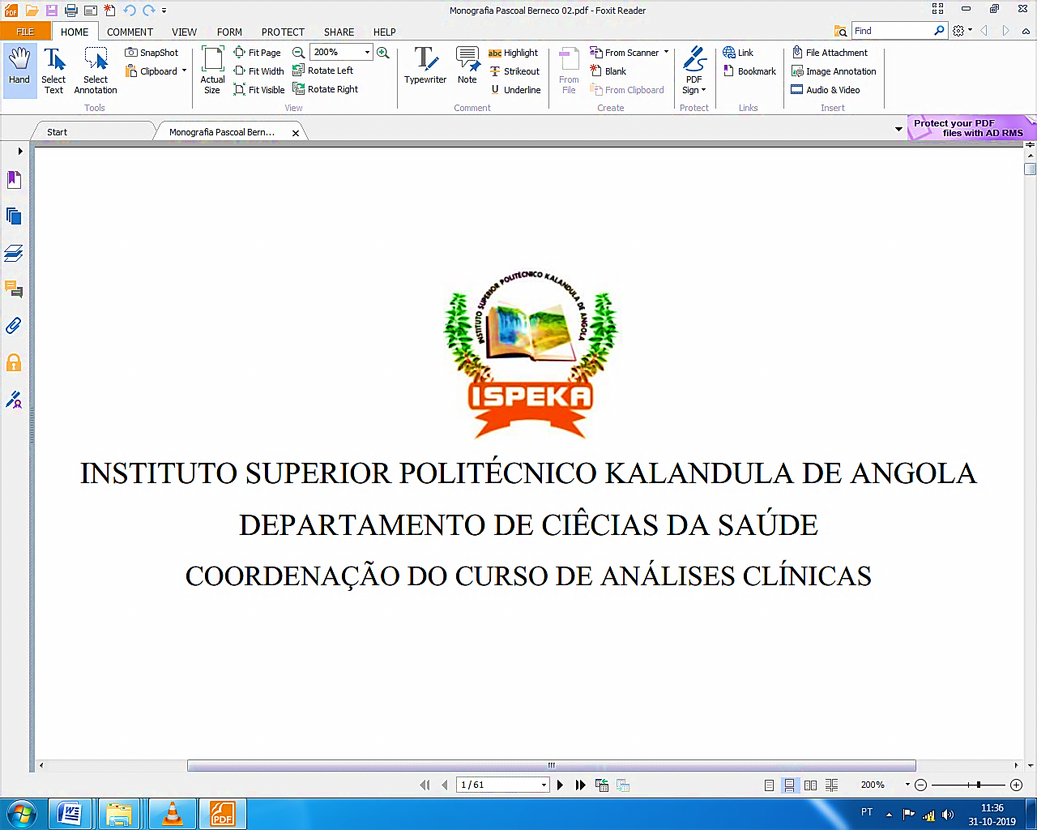

INSTITUTO SUPERIOR POLITÉCNICO KALANDULA DE ANGOLA

DEPARTAMENTO DE CIÊCIAS DA SAÚDE

COORDENAÇÃO DO CURSO DE ANÁLISES CLÍNICAS

FORMULÁRIO DE RECOLHA DE DADOS

**NORMAS DE BIOSSEGURANÇA APLICADAS NO LABORATÓRIO DE ANÁLISES CLÍNICAS DO HOSPITAL GERAL DE LUANDA NO III TRIMESTRE DE 2023**

**Núm. de Formulário** _________

**Data:**______/_____________/________

1. **QUALIFICAÇÃO TÉCNICA DO PROFISSIONAL**
2. **Sexo:** Feminino_____ Masculino_____
3. **Nível Académico:** Base_____ Bacharel____ Licenc.______ Outro_____
4. **Tem outra Formação Técnica na área de AC?** Sim___ Não___
5. **Conhecimento Prático:** Baixo____ Médio____ Alto____
6. **Tempo de Serviço______**
7. **APLICAÇÃO DAS NORMAS DE BIOSSEGURANÇA**
8. **Conheces as normas de Biossegurança? Sim____ Não____**
9. **São Normas de Biossegurança:**

Higienização das mãos_____ Uso de máscara facial_____ Pipetagem com a boca____

Uso de Viseiras____ Manter os alimentos na geladeira____ Uso Correto do Jaleco_____

Descartar as seringas no balde de lixo comum____ Uso de relógio_____

1. **Porque é que os profissionais não seguem as Normas de Biossegurança?**

Falta de materiais_____ Baixo conhecimento ciêntifico_____ Negligência_____

1. **Conhece os Equipamentos de Proteção Individual e Colectivo? Sim_____ Não_____**
2. **São Equipamentos de Proteção Individuais:**

Seringa____ Jalecos_____ Lâmina_____

Extintores_____ Mascaras_____ Luvas______

1. **São Equipamentos de Proteção Colectiva:**

Chuveiro de emergencia____ Óculos___ Relógio____

Lava-olhos___ Kit de primeiros socorros___ Microscópio_____

1. **Tem Conhecimento das consequências da falta de aplicação da Biossegurança?**

Sim_____ Não_______

1. **Se sim, descreva três (3) consequências:**
2. _____________________________________________________
3. _____________________________________________________
4. _____________________________________________________